Задание №1 по курсу

«Проектирование Программных Систем»
ДоставимВсе

Выполнили:
Автор, группа
Автор, группа
Автор, группа

Содержание
1. Постановка задачи 3
1.1. Состав первого задания 3
1.2. Описание задачи 3
2. Описание предметной области 3
2.1. Идентификация классов 3
2.2. Предварительная логическая модель бронирования билетов 4
2.3. Обновленная логическая модель бронирования билетов 5
3. Описание требований к системе 6
3.1. Модель вариантов использования 6
3.2. Вариант использования BookTicket 7
3.3. Вариант использования BookSeasonTicket 8
3.4. Вариант использования ViewRepertoire 8
4. Моделирование взаимодействий и поведения 8
4.1. Реализация варианта использования BookTicket 9
4.2. Реализация варианта использования BookSeasonTicket 10
4.3. Реализация варианта использования ViewRepertoire 10
4.4. Описание собственного поведения объектов класса А 11
4.5. Описание алгоритма или процесса Б 11
5. Приложение 1. Артефакты разработки 11

Постановка задачи

Состав первого задания
Своими словами изложить, в чем состоит первое задание. Каждая команда делает самостоятельно.

Описание задачи
Привести текст с постановкой задачи:
Служба выполняет заказы по доставке заказов клиентам. Доставка заказа осуществляется по маршруту, состоящему из последовательно соединенных плеч (leg). Каждое плечо маршрута может быть одним из следующих типов: морским транспортом, автотраспортом, ж/д транспортом, авиатранспортом. Отслеживание местонахождения заказа по его номеру: для каждого заказа известно, на каком плече он находится. Начальное плечо - передача заказа в доставку, конечное - получение. Служба ведет историю заказов для каждого клиента, в том числе историю прохождения заказа по маршруту.
Заказ может включать несколько товаров. Каждый товар обладает заявленной стоимостью и весом. Для каждого типа плеча известны ограничения по весу, время и стоимость пересылки, последняя зависит от веса и заявленной стоимости всех товаров в заказе.
Служба хранит граф, объединяющий возможные плечи доставки, ограничения и доступные типы на каждом плече. Опреатор составляет маршрут для заказа.
# Варианты усложнения: 1) автоматическое построение маршрутов, оптимизация доставки по скорости, стоимости 2) автоматическое построение маршрутов, выбор следующего плеча происходит на после завершения предыдущего, так как некоторые плечи становятся недоступными (из-за метеоусловий например)

Описание предметной области

Идентификация классов
Провести идентицикацию классов с помощью одного из известных методов. Например, Аббота или именных групп. Дать пояснения по шагам применения метода.
Для идентификации классов и построения первого варианта модели предметной области воспользуемся методом Аббота. Потенциальные классы приведены в таблице 1.
Условные обозначения критериев проверки классов:
- С : класс сохраняет информацию;
- И : предполагается наличие интерфейса для изменения хранимой информации;
- А : для хранения информации используется несколько атрибутов;
- О : класс реализует несколько действий;
- У : атрибуты и операции класса применимы ко всем экземплярам;
- Т : наличие класса в модели является существенным требованием.
Таблица 1. Потенциальные классы и проверка критериев
Потенциальный класс | Критерии | Хранимая информация | Выделенные действия
Служба | СИАОУТ | Граф, клиенты, заказы | Выполняет заказы клиентов
Заказ | САУТ | местоположение, история прохождения, маршрут, товары, номер, дата | -
Доставка | У | - | Обновляет местоположение заказа
Клиент | СИАОУТ | История заказов, личная информация | -
Маршрут | СУ | плечи | -
Плечо | САУТ | тип, ограничение по весу, время и стоимость | -
Морской транспорт,  автотранспорт,  ж/д транспорт,  авиатранспорт | СУ | тип плеча (строка) | -
Местонахождение | СУ | плечо | -
Номер | СУ | номер заказа (число) | -
Передача,  получение | СУ | тип плеча (строка) | -
История заказов | СИУ | Заказы | -
История прохождения | СИАУ | плечи | -
Товар | САУТ | Стоимость, вес, описательные характеристики | -
Стоимость | СУ | стоимость | -
Вес | СУ | вес | -
Время | СУ | время | -
Граф | СИАУТ | плечи, вершины | -
Оператор | У | - | Составить марштрут

Дать пояснения по составлению таблицы:
- какие существительные объединены, как синонимы;
- какие атрибуты предполагается использовать для хранения информации;
- как были получены действия.
Описать действия по анализу таблицы и принятию решений по классам.
Система предоставляет пользователю интерфейс, позволяющий добавлять заказы, отслеживать их местонахождение. Она хранит мультиграф, ребрами которого являются плечи различных типов. Тип плеча определяется его строковым атрибутом. Заказ хранит историю прохождения товаром по графу в виде пар (реальное время доставки, плечо). Система обрабатывает события завершения доставки товаров заказа по определенному плечу. Оператор – алгоритм построения маршрута доставки заказа по графу, это будет метод системы. Доставка абстрактное понятие не присутствующее в системе в виде класса или функции. Маршрут – массив плечей. Время, стоимость и т.п. описывается примитивными типами.

Предварительная логическая модель заказа товаров
Построить диаграмму классов, указать, каким образом были получены атрибуты, ассоциации и операций из хранимой информации и действий.
При разработке модели названия классам следует давать на английском языке, при этом должно быть понятно соответствие между классами и потенциальными классами.
Также нужно дать пояснения по выделенным ассоциациям и кратностям полюсов.
При оформлении рисунков следует придерживаться одного выбранного масштаба, например, 75%.
Создан вспомогательный класс вершины графа. Система включает атрибуты из описания и соединена с соответствующими классами композицией. Так же класс заказа включает товары и использует ребра графа.
Диаграмма классов модели приведена на рис. 1.
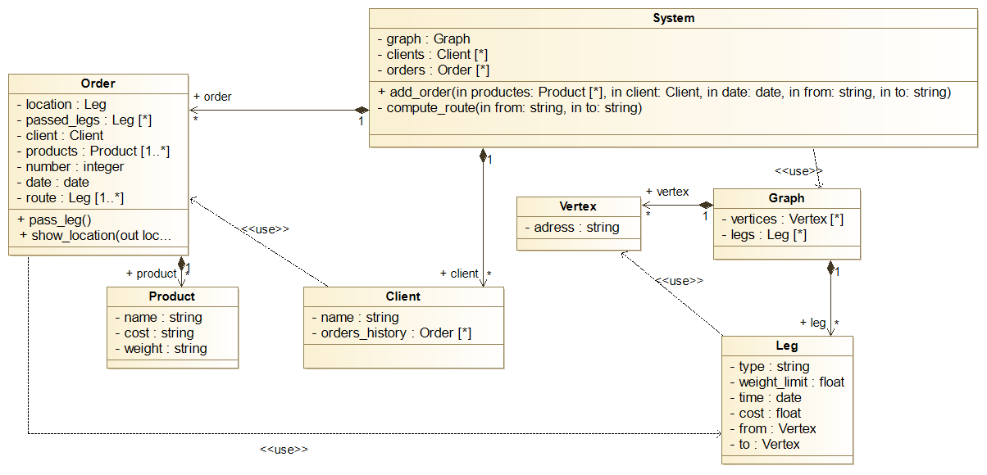
Рис. 1. Предварительная диаграмма классов бронирования билетов

Обновленная логическая модель бронирования билетов
Данный раздел заполняется после анализа взаимодействий.
Далее привести обновленную диаграмму классов. Рекомендуется сохранить предыдущую версию проекта (или в отдельном пакете), так как обосновать обновленную диаграмму в разделе 2 будет нельзя. В разделе 2.2 следует использовать старый вариант.
На рис. 2 приведена диаграмма классов после рассмотрения варианта использования Registration.
Далее рассказать, каким образом были совмещены изменения по отдельным взаимодействиям, как были устранены противоречия (если возникли).
Следует приводить только окончательный вариант диаграммы. Промежуточные нужно перенести в приложение.
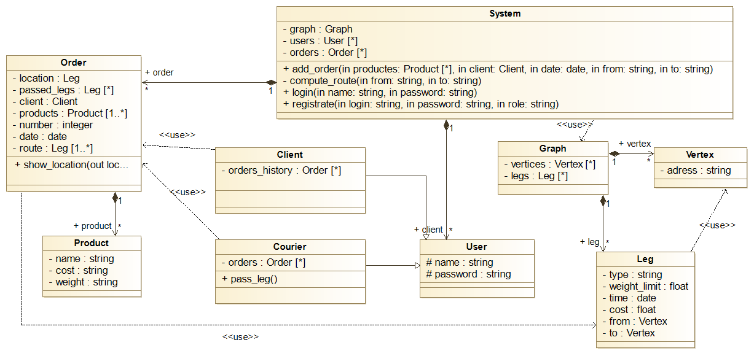
Рис. 2. Обновленная диаграмма классов с регистрацией

Описание требований к системе

Модель вариантов использования
Здесь нужно перечислить акторов, варианты использования и построить диаграмму вариантов использования.
Дать обоснование по выделенным акторам, их целям. Указать, какого уровня будут варианты использования.
Обратите внимание на использование терминов и классов предметной области.
В описании системы упоминается клиент. Он может сделать заказ. При этом пользователь добавляет интересующие его товары и адреса (откуда и куда будет реализовываться доставка). Пользователь может просмотреть текущее местоположение своего заказа.
Вариант использования AddOrder включает в себя сценарий составления маршрута BuildRoute. Также есть вариант использования PassLeg, в котором еще один актор (человек, который перевозит груз по конкретному плечу) отмечает, что заказ по этому плечу прошел.
Клиент может выполнить вариант использования ShowLocation.
Есть вариант использования Registration, в котором актор в системе регистрирует аккаунт User, выбирая при этом роль: клиент или курьер.

Рис. 3. Диаграмма вариантов использования.
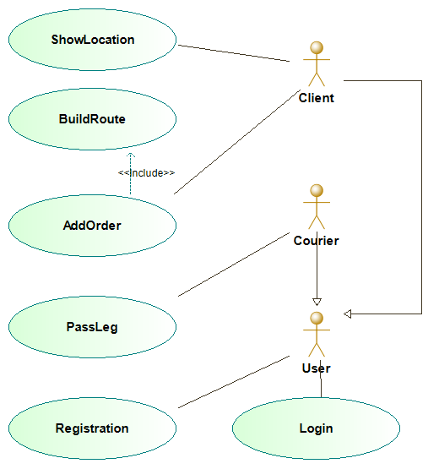

Вариант использования
В данном разделе нужно подробно описать вариант использования в соответствии со структурой
- Акторы
- Цель
- Предусловия
- Постусловия
- Основной сценарий
- Альтернативные сценарии
- Точки расширения
Акторы: Customer (Покупатель)
Цель: Покупатель хочет забронировать билет на определенное представление из репертуара театра.
Предусловия: Афиша театра содержит хотя бы один спектакль, по которму есть представления.
Постусловия: Покупатель забронировал билет.
Основной сценарий:
- Покупатель запрашивает афишу театра. Система показывает Покупателю афишу театра.
- Покупатель выбирает спектакль в афише театра и запрашивает список дат представлений (расписание представлений). Система возвращает список дат представлений для выбранного спектакля.
- Покупатель выбирает дату представления и бронирует билет. Система выбирает место и возвращает покупателю билет на указанную дату с выбранным местом.
Альтернативные сценарии:
Если на шаге 1. покупатель решает посмотреть несколько спектаклей, то выполняется вариант использования ViewRepertoire.

Вариант использования BookSeasonTicket
Аналогично предыдущему пункту.

Вариант использования ViewRepertoire
Аналогично предыдущему пункту.

Моделирование взаимодействий и поведения
В данном разделе нужно провести анализ взаимодействий, описанных в вариантах использования. Это означает, что для каждого варианта использования нужно проработать, какие классы будут участвовать в его реализации и какие обязанности они будут иметь.
Что делать: выделить взаимодействия, для каждого используя карточки CRC выделить и назначить обязанности, затем построить диаграммы последовательности. Не забыть реализовать обязанности в виде операций и атрибутов, показать их на диаграмме классов.
На данном этапе в модель нужно добавить кооперации, реализующие варианты использования. В кооперациях будут участвовать акторы.
Раздел заполняется после анализа взаимодействий в подразделах.
Варианты использования BookTicket, BookSeasonTicket и ViewRepertoire могут быть реализованы кооперацией Booking.
Кооперация Booking содержит покупателя Customer, афишу Repertoire, выбранный покупателем спектакль Play и выбранное представление Performance.
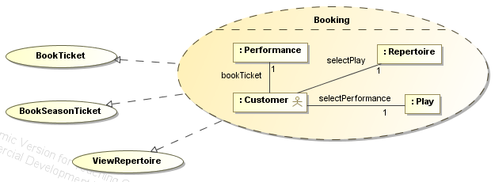
Рис. 4. Реализация вариантов использования с помощью кооперации Booking.

Реализация варианта использования BookTicket
Провести анализ основного и альтернативных сценариев с помощью карточек CRC или другого метода, например, диаграмм понимания (robustness). Оформить в таблицу.
Обязанности формулировать по типам:
- хранить (и управлять), знать, предоставлять (но не хранить) информацию, знать коллег;
- использовать (для получения данных), выполнять действия, вызывать действия в других объектах;
- предоставлять интерфейс.
Следует использовать имеющуюся модель предметной области в качестве заготовки. Ее можно дополнять. Обязанности нужно формулировать, используя имеющиеся в ней классы.
Если для назначения обязанности класса не хватает (нет подходящего), то его нужно добавить и дать обоснование.
Результаты анализе основного сценария с помощью карточек CRC приведены в таблице 2.
Таблица 2. Обязанности и коллеги участников реализации варианта использования BookTicket.
Объект класса | Контракт | Коллеги
Customer | Использует афишу  Использует спектакль  Вызывает представление | Repertoire  Play  Performance
Repertoire | Хранит список спектаклей | Play
Play | Хранит список представлений | Performance
Performance | Хранит дату представления  Знает доступные для бронирования билеты  Хранит забронированные билеты  Выбирает билет из доступных  Бронирует билет | Ticket
Ticket | Хранит место  Знает представление | Performance  Place

Затем дать пояснения, каким образом обязанности уже отражены в модели предметной области. Указать, какие не отражены. Их разложить на атрибуты, ассоциации и операции и добавить в модель.
Обязанность класса Performance по хранению доступных и забронированных билетов в модели реализуется двумя ассоциациями: IssuedFor и Booked. Обязанность бронирования билетов реализуется операцией bookTicket(), которая выбирает билет из доступных частной операцией chooseTicket() и переносит его из IssuedFor в Booked, сохраняя состояние бронирования билета Ticket.
Остальные обязанности уже отражены в модели предметной области.
Изменения в модели показаны на рис. 5.
Следует приводить только фрагмент диаграммы классов, на котором показаны описанные в тексте изменения.
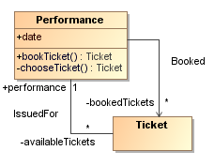
Рис. 5. Изменения в модели бронирования билетов после реализации BookTicket

Реализация варианта использования BookSeasonTicket
Аналогично предыдущему пункту.

Реализация варианта использования ViewRepertoire
Аналогично предыдущему пункту.

Описание собственного поведения объектов класса А
В некоторых случаях объекты предметной области обладают собственным поведением. Например, классов лифт, переезд. Для описания их поведения следует составить схему состояний.
На данном этапе диаграмма служит для пояснения и прояснения поведения. Важно показать состояния, события и условия переходов.
Здесь нужно привести схему состояний, дать пояснения в тексте: обосновать, почему выделено каждое состояния, переходы между состояниями.

Описание алгоритма или процесса Б
В других случаях для описания предметной области может быть важно показать алгоритм выполнения какого-либо действия или процесса. Для этого можно использовать диаграммы деятельности.
На диаграмме обозначить основные шаги процесса, последовательность действий, зависимости по управлению. Для назначения действий участникам (акторам, классам) рекомендуется использовать разделы (плавательные дорожки).
Здесь привести диаграмму деятельности, дать пояснения по действиям и разделам.

Приложение 1. Артефакты проектирования
В приложении нужно привести фотографии / копии артефактов, использованных при разработке, которые подтверждают применение методов проектирования.
Хорошим примером являются карточки CRC, обсуждения на бумаге проектных решений.

